**Київський національний університет імені Тараса Шевченка**

**Факультет радіофізики, електроніки та комп’ютерних систем**

**Лабораторна робота з алгоритмів №5**

**(Варіант 2)**

**Тема: *ІНТЕРПОЛЯЦІЯ ДАНИХ. ІНТЕРПОЛЯЦІЙНИЙ ПОЛІНОМ ЛАГРАНЖА. ЧИСЕЛЬНЕ ДИФЕРЕНЦІЮВАННЯ***

|  |  |
| --- | --- |
| **Студент, КІ-1** | **Українець А.А.** |
| **Викладач** | **Погорелов Р.В.** |
|  |  |

**Київ, 2022**

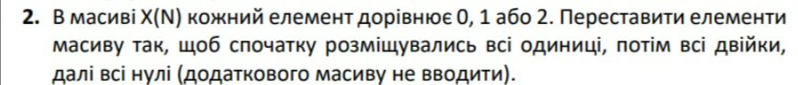

blob:https://web.telegram.org/803477b4-cc57-440e-9217-c79ff11d71f9

**Мова: С#**  
  


**Висновок:**

В ході виконання роботи було побудовано Shell sort. Швидкість отриманих результатів показала доцільність застосування методу. Я вивчив алгоритм сортування масивів. Зміг відсортувати масив за допомогою алгоритмів Шелла та швидкого сортування. Використовувати вказані алгоритми для виконання завдання.